Конспект НОД по развитию речи на тему:
"В гости к лесным жителям в весенний лес"
Цель: Закрепление представлений о весне, о признаках и приметах весны.
Ход:
Приветствие: «Детки, я хочу с Вами поделится своей улыбкой. Я дарю ее вам, я люблю вас. У вас такие солнечные и лучистые улыбки, что глядя на них, ярче становится день, а на душе теплеет. Порадуйте своей улыбкой друг друга, улыбнитесь друг другу».
(Пение синички) Детки, послушайте, кто это там песенку поёт? Кто к нам прилетел?
Загадка: «Маленькая птичка просто невеличка,
Желтенькое брюшко, воробью подружка
Всем известная вам птичка, а зовут её …(синичка).
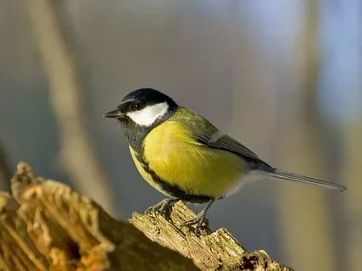
Взрослый: Детки, посмотрите, какая птичка? (маленькая) А брюшко какое у неё? (желтенькое, как солнышко), Давайте погладим синичку. Как синичка песенку поёт? (зинь – зинь – та к нам пришла весна).
« Маленькая птичка, прилетела к нам
Птичка – синичка, вот тебе водичка
Вот – тебе крошки на моей ладошке» ( кормят птичку)
Ребята, а синичка, не просто так к нам прилетела, она просит у нас помощи, весна в лесу не наступает, звери совсем соскучились по теплу. Ну, что поможем? (да)
Тогда давайте одеваться
«Оденем сапоги, чтобы не промочить ножки,
Оденем куртку и шапку» (имитация движений).
Ну, что готовы? Пошли. ( фоновая спокойная музыка)
Ребята, а что это звучит? (водичка)
( на полу расстелена ткань голубого цвета, имитация ручейка)
Взрослый: Это журчит ручеек. А откуда он появился? (снег тает). Давайте его по трогаем, какой он? (холодный) А, как бежит ручеек? ( быстро) Какая песенка у ручейка? (звонкая, громкая, веселая)
Давайте перепрыгнем его и пойдем дальше.
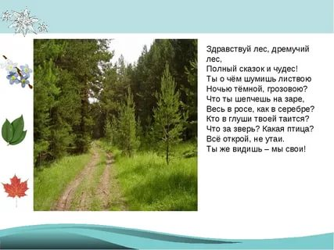
Вот мы с вами и пришли.
Детки, посмотрите куда, мы с вами пришли? (в лес) Давайте, сядем отдохнем и посмотрим, что же происходит в лесу.
По ходу, задаю вопросы: Какое время года? (весна) Что происходит весной? ( тает снег, появляется зелененькая травка, набухают почки на деревьях) А почему тает снег? ( солнышко греет) Какое солнышко? ( яркое, теплое) Какие деревья в лесу? (высокие).Что вы слышите? (поют птицы, журчит ручеек).
Ребенок:
«В гости к нам пришла весна, очень теплая она,
солнце греет, солнце светит, всюду травка зеленеет».
Взрослый: Ой, ребята, посмотрите, а кто там под кустиком сидит?
« Кто трясется под кусточком,
маленьким дрожит хвосточком,
ты трусливого узнай ка, то наверно это…(зайка)
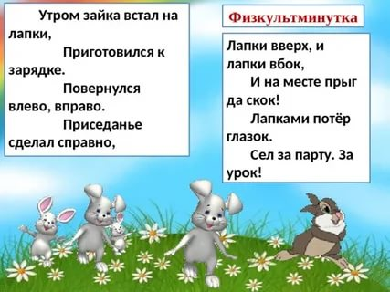
Да, детки, это зайка. (беру на руки) Каким цветом зайка? Почему? Рассматривают внешний вид (гладят) А что любит зайка кушать? (кору деревьев, веточки). Ой ребята, так он же здесь не один (достаю маленьких зайчат) Один, зайка какой? (большой) Это кто? (мама – зайчиха), а другие зайки какие? (маленькие) Кто они? (зайчата)
А зайчата хотят с вами поиграть:
«Один, два, три, четыре, пять , вышел зайка погулять
Прыгать серенький горазд, он подпрыгнул много раз
А как белка в колесе, прыгаем на месте, поскакали вместе,
Лапками мы хлопаем, лапками мы топаем
Хвостиком виляем, мы весну встречам».
Взрослый: А зайка, здесь в лесу не один живет, послушайте загадку:
«В дупле живет, да орешки все грызет» (белочка).
Подходим к дереву, беру белочку на руки. Какая белочка ? ( маленькая) А хвостик какой у белочки? (пушистый). А что любит кушать белочка? (орешки, грибочки) А где у белочки домик? ( в дупле). Давайте погладим белочку.
А у белочки, много друзей, хотите узнать кто это? ( собирают из частей разрезные картинки : олень, заяц, медведь, лиса, ёж) Ребята, а эти все животные где живут ? ( в лесу) Как они называются одним словом? (дикие) А почему? ( они сами добывают пищу, им человек не помогает).
Друзья белочки (олень, заяц, медведь, лиса, еж)
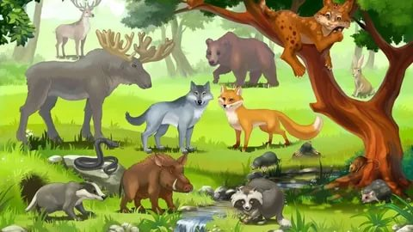
Ой, ребята посмотрите, какая большая гора, а кто же там живет? (обращаю внимание, на большой сугроб (имитация берлоги медведя)). Да мишка еще спит, давайте будить его:
«Мишка, мишенька, вставай и весну встречай
Побегут все ручейки и штаны промочишь ты».
Достают мишку.
«Ох, наш мишка долго спал, чуть весну он не проспал,
Будем мы с ним танцевать и весну встречать»
Танец с мишкой, выполнение движений под музыку.
Взрослый: Ребята, а знаете почему весна в лесу не наступает и мишенька наш чуть не проспал? Деревья какие в лесу? (высокие) Вот солнышко и растеряло свои лучики о ветви деревьев. ( показываю солнышко без лучиков, а лучики разбросаны по всему залу, дети ходят, собирают их и прикладывают к солнышку, взрослый по ходу спрашивает у деток: Где ты нашел лучик? (под кустиком, на дереве, под деревом). Давайте поможем солнышку, найдем все лучики, чтобы они в лес попали и быстрей снег растаял и чтобы нашим зверькам было тепло и уютно.
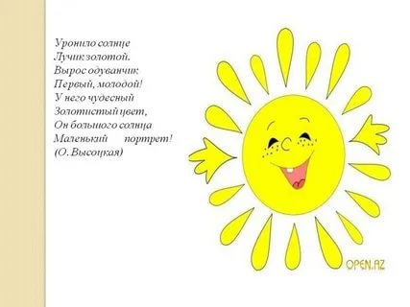
Ребятки, вы сегодня молодцы и звери вам очень благодарны! А за то что вы помогли быстрей весне наступить, звери вам приготовили угощения.
( сладкие шоколадные грибочки)

